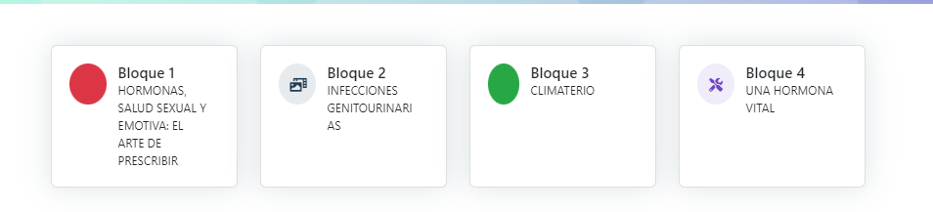

La idea es excelente, sin embargo hay que usar colores musa en la parte de los círculos, : (morado, verde, azul, rosa)

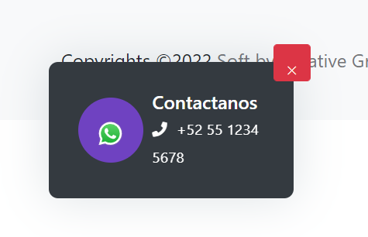

Quitar esta parte, de contactanos (QUE NO EXISTA)

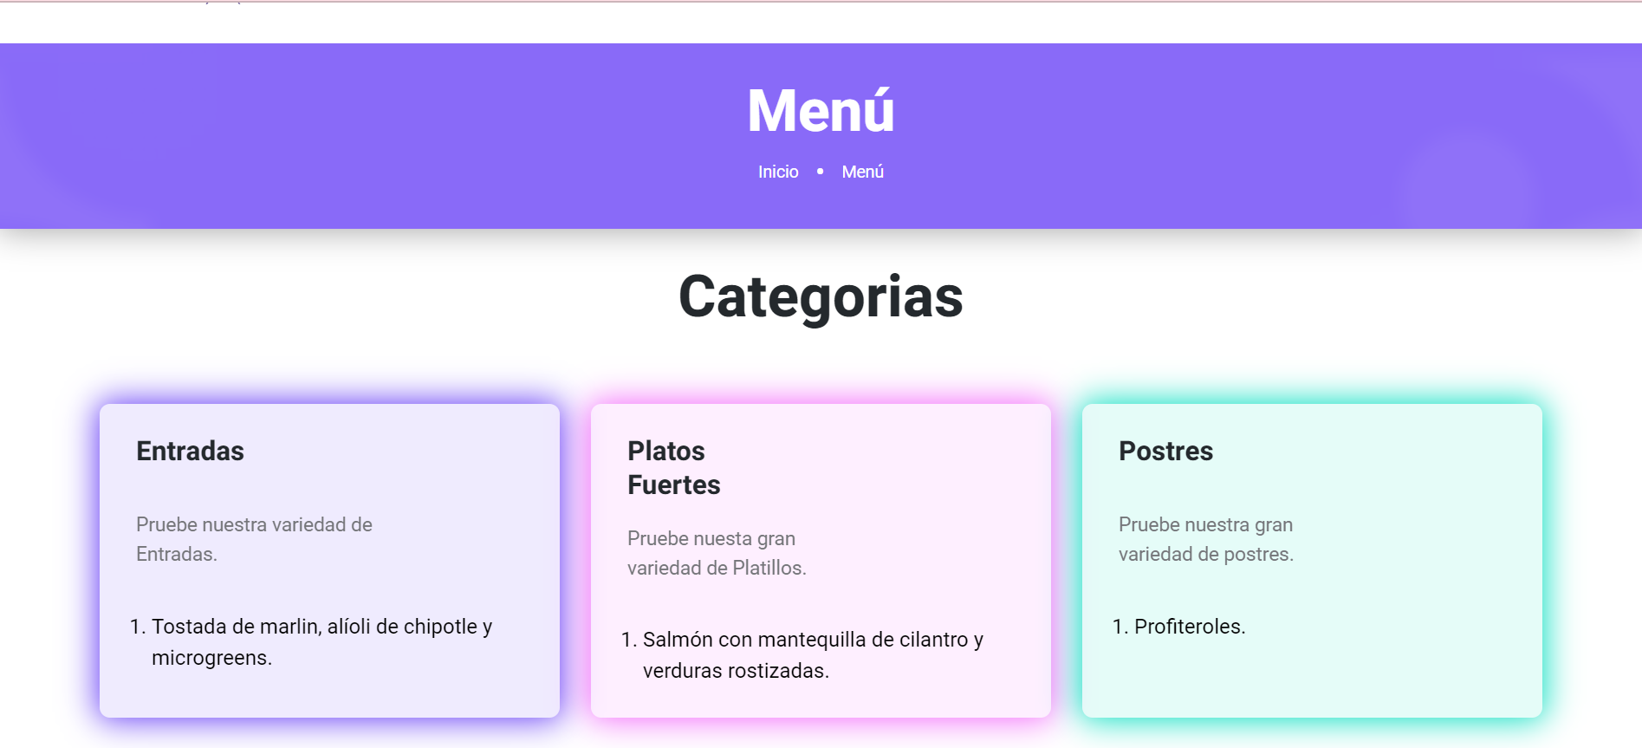  
No pluralizar seria solo: **ENTRADA, PLATO FUERTE, POSTRE**

En el recuadro morado, solo hay que poner **Entrada**  
Quitar la frase de “pruebe nuestra variedad de entradas”   
Y te había comentado que esa **no** era la entrada. La adjunto de nuevo.   
**1. Tartar de salmón, aguacate y piña rostizada**   
En el recuadro rosa:   
Quitar la frase: “Pruebe nuestra gran variedad de platillos”  
En el recuadro azul:  
Quitar la frase: “pruebe nuestra gran variedad de postres”

Por ultimo. Habrá una modificación en esta parte. Quedaría de la siguiente forma:  


**Coctel de bienvenida**   
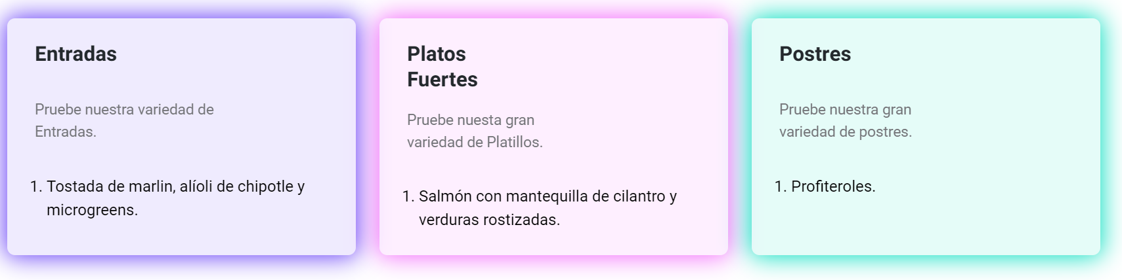(tomar como ejemplo los recuadros)

Canapés Fríos: Canapés Calientes: Canapés Dulces:  
Tartar de la salmón Setai de pollo, ajonjolí Canoli de mascarpone   
 Tempura de camarones

**Cena de Clausura**

(Ya con los cambios que solicite)

**FALTANTES:**   
la sección que se solicitó de ponentes

Adicional, para cada ponente al dar click en su foto o abajo de su foto deberá de aparecer su CV  
(ESTOS YA FUERON SOLICITADOS EN EL GRUPO)

En el bloque 1. Sigue faltando la foto de Dr. Juan Vélez

